Приложение 6
к Акту обследования ОСИ
к паспорту доступности ОСИ
от «25» мая 2020 г. № __
I Результаты обследования:

6. Системы информации на объекте:
Муниципальное бюджетное дошкольное образовательное учреждение детский сад «Буратино» с. Ясная Поляна
442524 Пензенская область, Кузнецкий район, с. Ясная Поляна, ул. Заводская,д.25А
(наименование объекта, адрес)
№ | Наименование функционально-планировочного элемента | Наличие элемента |  |  | Выявленные нарушения и замечания |  | Работы по адаптации объектов
 |  | есть/ нет | № на плане | № фото | Содержание | Значимо для инвалида (категория) | Содержание | Виды работ
6.1 | Визуальные средства | есть |  |  | -
6.2 | Акустические средства | нет |  |  | Отсутствуют системы информации на объекте для инвалидов и МГН | С,К,О,У | Установка системы информации на объекте для инвалидов и МГН | индивидуальное решение с ТСР
6.3 | Тактильные средства | есть |  |  | -
 | Общие требования к зоне | есть |  |  | -
II Заключение по зоне:
Наименование структурно-функциональной зоны | Состояние доступности* (к пункту 3.4 Акта обследования ОСИ) | Приложение |  | Рекомендации по адаптации (вид работы)** к пункту 4.1 Акта обследования ОСИ
 |  | № на плане | № фото
Системы информации на объекте | ДУ |  |  | индивидуальное решение с ТСР

Визуальные средства: наклеена контрастная маркировка дверного проема, ступеней при входе, а также знак «Желтый круг для слабовидящих»
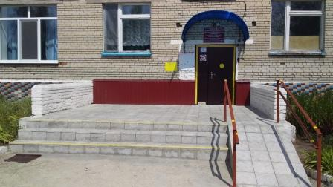
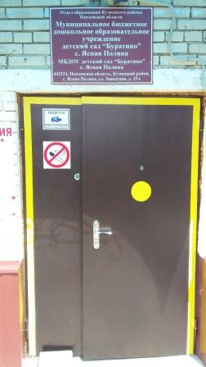
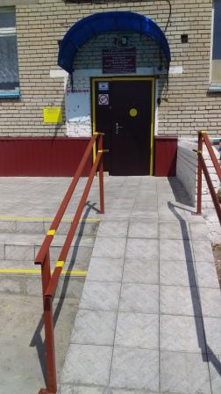

Тактильные средства: установлена информационная табличка с использованием шрифта Брайля
